[TIPO A] – O RACISMO CIENTÍFICO

Leia o texto abaixo, assista o vídeo e faça a atividade ao final:

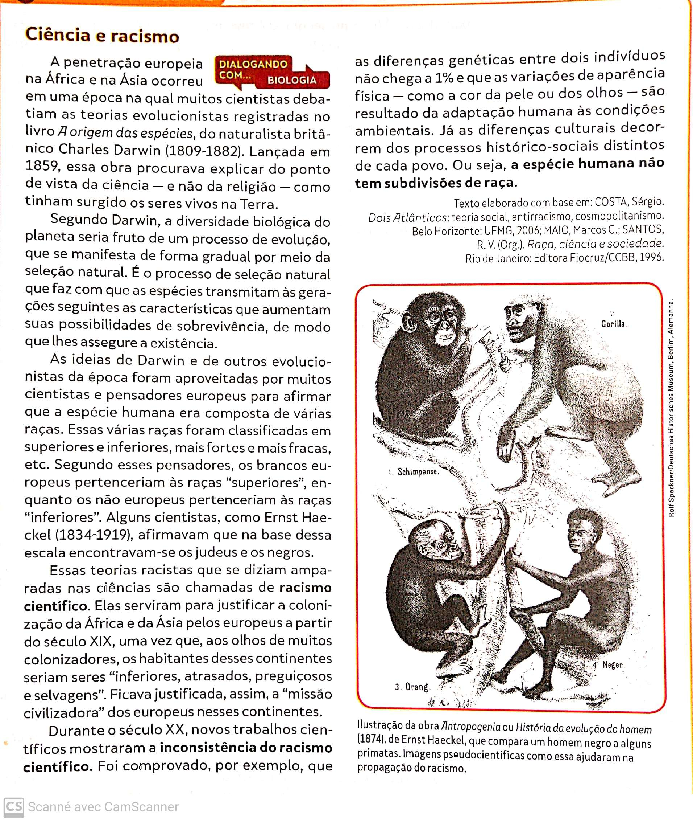
Link para o vídeo: https://youtu.be/93f7nkbD7tY

ATIVIDADE – Com base na leitura do texto e no vídeo assistido, faça uma pesquisa online e anote, com suas próprias palavras, as definições dos seguintes termos:
(Lembre-se de colocar as fontes de sua pesquisa)

a) Darwinismo social:

b) Racismo científico:

c) Eugenia:

Caso tenha dúvidas com a atividade, avise o professor em sua próxima chamada ou aula presencial, ou chame o professor no Google Hangouts: historia@escolaieij.com.br

